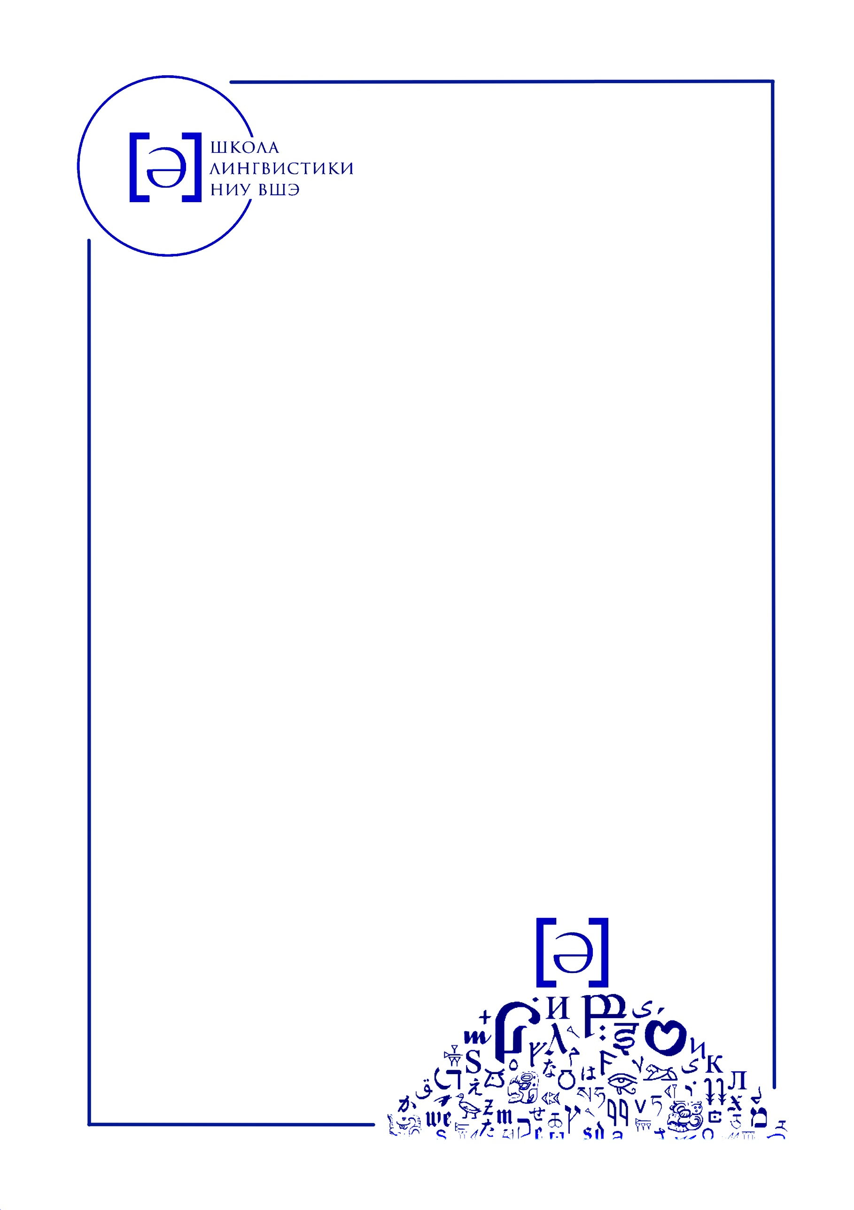

Научный семинар

Школы лингвистики НИУ ВШЭ

с участием лингвистической лаборатории по корпусным

технологиям и лаборатории языков Кавказа

Валерий Соловьев

профессор Казанского федерального университета

Эволюция лексики и Google Books Ngram

Доклад посвящен сверхбольшому диахроническому корпусу n-грамм, созданному в Google в 2010 г. Корпус предоставляет совершенно новые и пока не вполне освоенные возможности изучения эволюции языка на основе статистического анализа частот словоупотреблений. Доклад посвящен когнитивным аспектам эволюции лексики. Возможности использования Google Books Ngram демонстрируются на нескольких примерах: регуляризация неправильных глаголов в английском языке, чередование суффиксов -а/я- и -ива- в глаголах несовершенного вида в русском, динамика структуры (типа «центр-периферия») синонимических рядов, темпы изменения семантики слов, динамика лексикона языка как целого.

Старая Басманная 21/4,
аудитория 518
24 марта (пятница) в 10:30

Сайт семинара:
ling.hse.ru/SciSeminar

